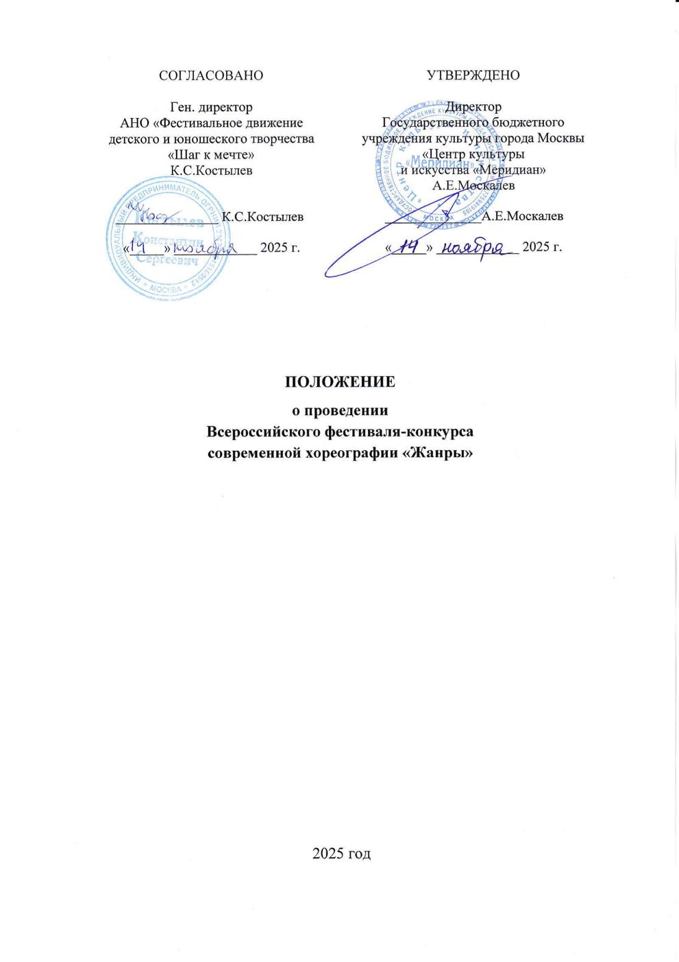

      - ОБЩИЕ ПОЛОЖЕНИЯ
- Настоящее положение о Всероссийском фестивале-конкурсе современной хореографии «Жанры» (далее – Конкурс) регламентирует порядок проведения, определяет требования к участникам, порядок подачи заявок, критерии отбора, состав Организационного комитета и Экспертного совета Конкурса, регламент работы Экспертного совета, сроки проведения Конкурса.
- Конкурс основывается на принципе равных возможностей для всех участников, что обеспечивается процедурой конкурсного отбора и квалификацией экспертов Конкурса.
- Всероссийский фестиваль-конкурс современной хореографии «Жанры» — это уникальный проект в сфере искусства, платформа, где каждый участник может:
- представить свою работу и получить экспертную и зрительскую оценку;
- расширить круг своего профессионального и дружеского общения;
- повысить уровень своего мастерства.
Конкурс направлен на развитие и популяризацию хореографического искусства, повышение профессионального мастерства исполнителей, обогащение репертуара любительских коллективов, выявление и поддержку новых имен, реализацию их творческих замыслов.
- В программе Конкурса:
- конкурсные просмотры;
- круглый стол и обсуждение работ с членами экспертного совета;
- награждение участников;
- гала-концерт

2. УЧРЕДИТЕЛИ И ОРГАНИЗАТОРЫ
2.1. Государственное бюджетное учреждение культуры города Москвы «Центр культуры и искусств «Меридиан» (далее – Учреждение);
2.2. АНО «Фестивальное движение детского и юношеского творчества «Шаг к мечте».

3. ЗАДАЧИ КОНКУРСА
3.1. Поддержка и стимулирование деятельности детских и юношеских хореографических коллективов;
3.2. Создание условий для широкого вовлечения детей и юношества в сферу хореографического искусства и реализации их творческого потенциала;
3.3. Повышение исполнительского мастерства участников и расширение репертуара хореографических коллективов и отдельных исполнителей;
3.4 Повышение профессиональной квалификации педагогов и руководителей хореографических коллективов;
3.5 Содействие установлению творческих контактов и обмену опытом работы между руководителями творческих коллективов;
3.6 Привлечение внимания общественности к проблеме эстетического, нравственного и духовного воспитания подрастающего поколения.
4. СРОКИ И МЕСТО ПРОВЕДЕНИЯ
4.1. Конкурс проводится по адресу: г. Москва, ул. Профсоюзная, д. 61
4.2. Даты проведения:
- с 20 ноября 2025 г. по 10 апреля 2026 г. – прием заявок;
- 19 апреля 2026 г. – очный показ, круглый стол-обсуждение, награждение участников;
- 20 апреля 2026 г. – гала-концерт победителей.

5. ПОРЯДОК ПРОВЕДЕНИЯ
5.1. В Конкурсе могут принять участие любительские хореографические ансамбли, коллективы детских школ искусств, студий, высших и средних специальных учебных заведений, и группы малых форм независимо от ведомственной принадлежности.
5.2.Конкурс проводится по следующим номинациям:
- Эстрадный танец (стрит-джаз, степ, классический джаз, брейк-данс, диско, хип-хоп);
- Современные направления хореографии (джаз-модерн, модерн, неофолк, афро-джаз, контемпорари, современная пластика);
- Танцевальное шоу.
5.3. Конкурс проводится по возрастным группам:
- младшая (6-8 лет);
- средняя (9-12 лет);
- юношеская (13-15 лет);
- старшая (16-21 год);
- смешанная группа
5.4. Конкурс проводится в следующих танцевальных формах:
- соло;
- малая форма (до 5 человек включительно);
- ансамбль (от 6 человек, без ограничения количественного состава исполнителей).

5.5. Участники имеют право представлять танцевальные номера в нескольких номинациях, танцевальных формах и возрастных группах

6. ОБЯЗАТЕЛЬНЫЕ ТРЕБОВАНИЯ КОНКУРСА
  - Продолжительность одного конкурсного номера не должна превышать 4 минут. Коллективам, нарушившим требование настоящего пункта Положения, будет снижена оценка Экспертного совета, о чем будет произведена запись в протоколе конкурса.
  - Замена заявленных танцевальных номеров может быть произведена в срок не позднее, чем за 14 суток до даты официального открытия.
  - Фонограмма должна быть записана на USB-носителе.
  - В случае использования аккомпанемента в «живом исполнении» заявитель обязан заблаговременно указать в разделе «Примечания» заявки технический райдер.
  - Сдача аудионосителя с записью фонограммы, заявленных танцевальных номеров согласно настоящему Положению, производится при регистрации участников оргкомитету фестиваля-конкурса.
  - Участники фестиваля-конкурса приглашаются на сцену ассистентами оргкомитета не ранее чем за 2 (два) номера до выступления.

КРИТЕРИИ ОЦЕНКИ
7.1. Экспертный совет Конкурса, в состав которого входят известные деятели культуры и искусств Российской Федерации, профессиональные хореографы, балетмейстеры, режиссеры, производит оценку по следующим критериям:
- профессиональный уровень исполнительского мастерства;
- детальность проработки и композиционная целостность представленного хореографического номера;
- высокий уровень сценической культуры;
- соответствие музыкального материала возрасту исполнителей и теме хореографического номера;
- балетмейстерское решение и его воплощение в хореографическом номере;
- художественная выразительность исполнителей.
7.2. Каждое хореографическое произведение оценивается по 10-бальной системе каждым из членов Экспертного совета Конкурса.
7.3. Оценочные листы членов Экспертного совета Конкурса не публикуются.
7.4. По результатам суммирования оценочных балов ответственный секретарь составляет протокол решения Экспертного совета.
7.5. Протокол решения Экспертного совета Конкурса публикуется на сайте Учреждения https://meridiancentre.ru не позднее 24 апреля 2026 г.
7.6. Решение Экспертного совета является окончательным и обсуждению не подлежит.

8. НАГРАЖДЕНИЕ УЧАСТНИКОВ
8.1. В соответствии с решением Экспертного совета участники в каждой номинации и возрастной группе награждаются кубками и дипломами следующего достоинства:
- Гран-при;
- Лауреат I, II, III степеней;
- Дипломант I, II, III степеней;
- Участник.
8.2. Экспертный совет оставляет за собой право не присуждать одну или несколько наград, присуждать одну награду нескольким участникам, включая Гран-при, а также учреждать специальные призы.
8.3. Специальные призы могут быть учреждены партнерами и спонсорами фестиваля-конкурса.
8.4. Специальный приз от Оргкомитета: предоставление Малого зала ГБУК г. Москвы "ЦКИ "Меридиан" для проведения бесплатного мероприятия участника.

- ПРАВА И ОБЯЗАННОСТИ УЧАСТНИКА
9.1. Участник Конкурса имеет право:
9.1.1. знакомиться с настоящим Положением;
9.1.2. принимать участие в Конкурсе в соответствии с порядком проведения;
9.1.3. получить возможность показа своей работы на Конкурсе;
9.1.4. повышать уровень своего мастерства в рамках открытых мероприятий Конкурса;
9.1.5. получать программу и расписание Конкурса на официальном сайте Учреждения https://meridiancentre.ru.
9.2. Участник Конкурса обязан:
9.2.1. предоставлять в рамках заявки на Конкурс достоверную информацию;
9.2.2. соблюдать порядок проведения Конкурса;
9.2.3. участвуя в Конкурсе, участник дает согласие на публикацию и использование присланных работ в релизах, печатных и электронных публикациях организаторов;
9.2.4. участники, лауреаты и призеры Конкурса будут приглашены к участию в Гала-концерте безвозмездно с программой, утвержденной Экспертным советом Конкурса.

10. ПОРЯДОК ПРИЕМА ЗАЯВОК
10.1. Для участия в Конкурсе необходимо до 10 апреля 2026г. подать заявку (Приложение №1) через специальную форму на сайте Конкурса: http://dream-fest.ru
10.2. После подтверждения заявки, участнику будет выслана ссылка на оплату, которую необходимо произвести в течении 3-х дней и выслать скан-копию документа об оплате на почту Конкурса: info@dream-fest.ru
10.3. Заявка считается зарегистрированной после подтверждения оплаты.
10.4. Фонограмма предоставляется на флэш носителе в день проведения Конкурса.
10.5. При участии в Конкурсе не допускается озвучивание выступлений участников произведениями авторов и исполнителей, включенных в Единый реестр иностранных агентов.
10.6. Подавая работу Конкурс, участник гарантирует соблюдение норм Гражданского кодекса РФ. По всем претензиям, связанным с нарушением авторского права, возникшим вследствие участия в Конкурсе, ответственность на себя принимает лицо, подавшее заявку на участие. Организаторы не несут ответственности за нарушение авторских прав участниками Конкурса.
10.7. Заявка, направленная желающим принять участие в Конкурсе, является свидетельством того, что будущий участник полностью принимает порядок и условия проведения Конкурса.
10.8. Заявки, пришедшие позже указанного срока, заполненные не полностью или не по форме, не рассматриваются.
10.9. Материалы заявок не рецензируются и не возвращаются заявителям.
10.10. Любительская и профессиональная фото- и видеосъемка на гала-концерте допускается только с разрешения Оргкомитета.
10.11. Фото- и видеоматериалы, идея проведения Конкурса, атрибутика и логотипы являются собственностью Организаторов и Учредителей Конкурса.
10.12. Оргкомитет оставляет за собой право:
10.12.1. Использовать материалы заявок в информационно-аналитических материалах Конкурса.
10.12.2. Отстранять участника-заявителя от участия в конкурсной программе за нарушение настоящего Положения или морально-этических норм поведения;
10.12.3. Вносить изменения и дополнения в условия проведения фестиваля-конкурса с обязательным их доведением до участников-заявителей путем предоставления информации на официальном сайте Конкурса.
10.12.4. Досрочно прекратить прием заявок с обязательным оповещением на сайте Конкурса.

11. ФИНАНСОВЫЕ УСЛОВИЯ
11.1. Творческие коллективы или отдельные исполнители оплачивают организационный взнос на следующих условиях:
- вариация (танец одного солиста) — 5 500 рублей за 1 номер.
- танец малой формы (миниатюра от 2 до 5 человек) — 6 000 рублей за номер.
- полномасштабный танцевальный номер (ансамбль от 6 человек) — 1100 рублей за 1 номер с человека (не менее 7 000 рублей).
11.2. В случае отказа от участия в Конкурсе за 10 дней до проведения конкурсных выступлений организационный взнос возвращается в 100% размере. Позже организационный взнос возвращается только при наличии уважительной причины (справка, больничный и т.д.)
11.3. По вопросам размещения иногородних участников просьба обращаться в Оргкомитет Конкурса: info@dream-fest.ru

Контакты
Оргкомитет фестивального движения «Шаг к мечте»:

+7 (903) 206-22-11 — Костылев Константин Сергеевич
+7 (916) 597-71-83 — Кукса Алексей Михайлович

E-mail: info@dream-fest.ru
Веб-сайт: http://dream-fest.ru

Приложение №1
Заявка на участие Всероссийского фестиваля-конкурса
Современной хореографии «Жанры»

Название коллектива
Учреждение (организация)
Руководитель (ФИО полностью)
Педагог/и (ФИО полностью)
Телефон
E-mail
Город
Номинация
Танцевальная форма
Возрастная группа
Название номера
Количество исполнителей
Общее количество участников
(если заявлено несколько номеров)
Хронометраж
Медали (350 руб./шт.)
Необходимое количество памятных медалей.
Примечания
Желаемый порядок номеров, время, требующееся для переодевания, технические требования, общее количество выступающих, включая все танцевальные номера, представленные участником… Данная информация указывается на одной из заявок.

Заполнить форму онлайн

ВНИМАНИЕ: Заявка подается на каждый конкурсный номер отдельно в печатной форме и отправляется в оргкомитет конкурса-фестиваля по электронной почте.

